Egyszer jön a nagy cseh Buda vára felől, Táncol nagy lovával a korláton belől; Káromkodik csúnyán, a magyart böcsmérli: Hogy nincs, aki merje magát vele mérni.

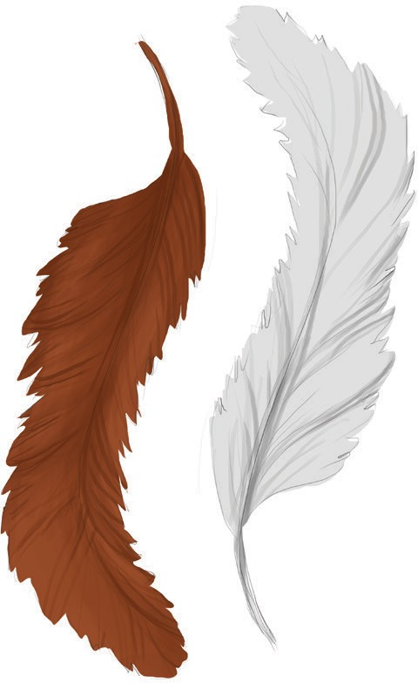De ime hirtelen a pesti oldalon Nagy örömzaj támad és nagy riadalom: Ismeretlen bajnok fekete paripán Vágtat a zászlóhoz és mérkőzni kíván.

Sisakellenzője le vagyon bocsátva, Csúcsáról fehér toll libeg-lobog hátra; Toldi (mert hisz’ ő volt) a tollat levészi, Mindjárt ott teremnek a király vitézi,

S eveznek a tollal, mint hogy tisztök tartja, A cseh bajvívóhoz a budai partra;

Vérszín a cseh tolla, fölcseréli vele: A bajra hívásnak volt e dolog jele.

Ezalatt a várba gyors híradók mentek. A király lejött és sok nagyúri rendek,

A két bajnok pedig csónakon egyszerre Indult s érkezett meg a bajvívó helyre.

Ott Miklós, mihelyest partot ért a lába, Csónakát berúgta a széles Dunába: Mintha korcsolyázna, futott az a habon, Partba vágta orrát a pesti oldalon.

Cseh vitéz kérdezé: miért cselekedte, Hajóját a Dunán hogy eleresztette?

„Nem egyébért, vitéz” Miklós így felelt meg,

„Hanem hogy egy csónak elég egy embernek: Egyikünknek itt ma gyászos lesz a vége,

S nem lesz a halottnak hajóra szüksége.” Monda Toldi, avval kezét összetette, Buzgón fohászkodva Istent említette.

Azután így szóla: „Vitéz! addsza kezed: Te sem bántál soha, én sem sértettelek; Ha haragunnál is, egy órád sincs hátra,

S a halálos ágyon ki meg nem bocsátna?” Erre a cseh nyujtá vaskesztyűs tenyerét,

Hogy összeroppantsa vele Miklós kezét; Észrevette Miklós a dolgot előre,

S a cseh barátságát jókor megelőzte.